**我校召开2021学年顶岗实习工作布置暨顶岗实习平台培训会**

6月16日下午，学校2021学年顶岗实习工作布置暨顶岗实习平台培训会在教学楼205室召开。我校挂职副校长王彤光，教务科、招生就业办、各教学部负责人，毕业班级班主任及实习指导老师等参加了本次会议。

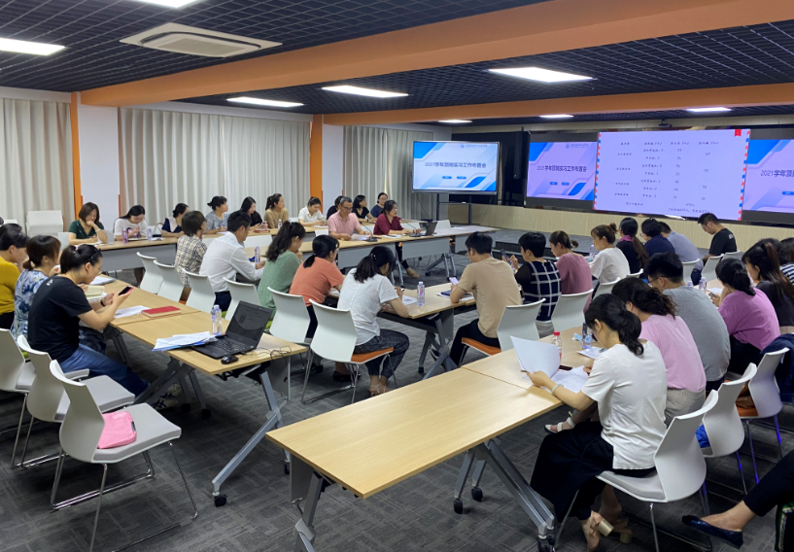

会议开始，孙晓卯老师对2020学年学生顶岗实习情况进行了总结反馈。2020学年我校顶岗实习班共16个，其中2016年级中高职贯通专业班级8个，学生数257人；中职专业班级8个，学生数215人，2020学年学生顶岗实习落实率达96.35%。随后，张静芬老师将顶岗实习阶段班主任及实习指导教师的工作职责做了明确说明，同时布置了2021学年顶岗实习工作任务。

挂职副校长王彤光对2021学年顶岗实习工作提出要求，他指出学生顶岗实习教学环节是对学校育人成果的一次检验。在学生实习过程中，要秉承安全第一的原则，学生不在学校更要加强、畅通多方位的沟通渠道，做好疫情防控常态化工作，同时要做好分类指导，动态调控，形成自下而上的联动。实习指导老师要加强在专业技能方面对学生的指导工作，增加实地指导学生的次数，切实提高顶岗实习成效。

会议最后，会议针对下学期即将应用的顶岗实习管理平台做了专项操作培训。与会人员表示，将加强思想认识，明确职责担当，充分利用好信息化管理平台，对学生顶岗实习做到精细化管理，确保2021学年学生顶岗实习工作的安全、规范、有序进行。

（供稿：教务科）